В Москве завершены Первенство Москвы и Чемпионат по пожарно-спасательному спорту

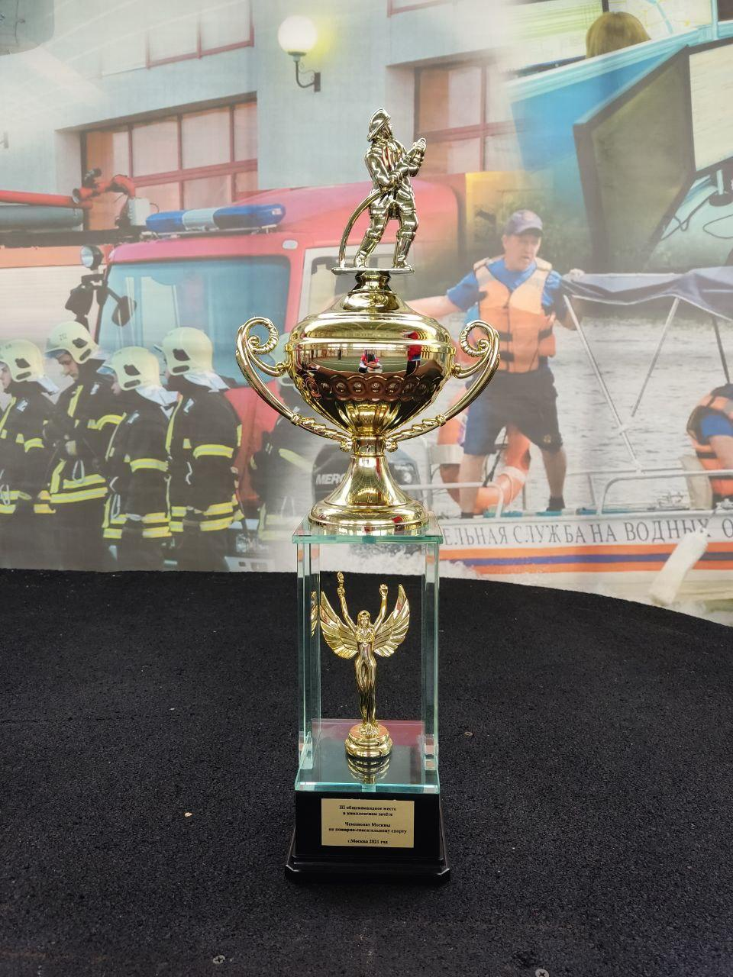
В Москве подошли к концу Первенство Москвы и Чемпионат по пожарно-прикладному спорту. Соревнования проходили на базе территории учебно-тренировочного полигона в Апаринках.
Пожарно-прикладной спорт — это вид спорта, заключающийся в выполнении комплексов разнообразных приёмов, применяемых как в практике тушения пожаров, как в индивидуальном, так и в групповом зачёте.
В течение четырех дней участники боролись за победу в следующих дисциплинах: «Штурмовая лестница», «полоса препятствий», «пожарная эстафета» и «боевое развертывание».
Одним из наиболее зрелищных видов пожарно-прикладного спорта является подъем по штурмовой лестнице на этажи учебной башни, где спортсмен, бегущий с лестницей в руках, должен пробежать до учебной башни и подняться по ее фасаду в окно четвертого этажа. В этом виде соревнований решающими могут стать сотые доли секунды.
На 100-метровой полосе препятствий спортсмен преодолевает двухметровый забор, подхватывает пожарные рукава, затем бежит с ними по бревну, после чего присоединяет их к разветвлению и финиширует, проложив рукавную линию.
В третий день Чемпионата участники проходили этап «Пожарная эстафета», состоящая из 4-х упражнений, одним из которых является подъём на крышу домика при помощи лестницы-палки.
Завершающим стало испытание - «Боевое развертывание». Данная дисциплина является исключительно командной, каждый участник должен чётко представлять свою задачу и выполнить её максимально быстро и правильно.
Соревнования по пожарно-прикладному спорту в столичном пожарно-спасательном гарнизоне всегда проходят с большим интересом, так как у сотрудников появляется возможность проверить уровень своего профессионального опыта, мастерства и умения применять навыки на практике и в дальнейшем, полученный опыт на состязании использовать для улучшения своей работы на пожарах.
По итогам мероприятия были награждены не только команды, но и те, кто показал наилучшие результаты в индивидуальных забегах на этапах соревнований.
Среди юношей и девушек Чемпионата и Первенства Москвы по пожарно-спасательному спорту места распределились следующим образом:
1 место - сборная Управления по ЮВАО Главного управления МЧС России по городу Москве;
2 место - команда Управления по ЗАО Главного управления МЧС России по городу Москве;
3 место - команда Управления по ЦАО Главного управления МЧС России по городу Москве.
В комплексном зачете победителем Чемпионата и Первенства Москвы по пожарно-спасательному спорту стала команда Департамента ГОЧСиПБ; второе место завоевали представители Управления объектовых подразделений Главного управления МЧС России по г. Москве, а на третье вышли спортсмены из Управления по Юго-Западному административному округу столичного Главка МЧС.
Поздравляем победителей и желаем дальнейших как спортивных, так и профессиональных успехов!

